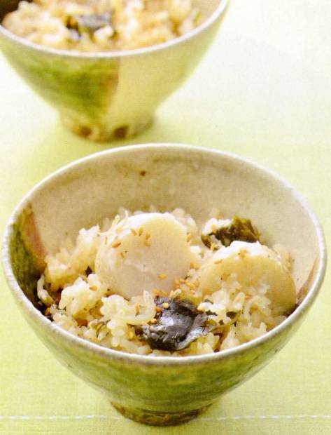

好評
発売中
エネルギー
323kcal
塩分1.1g
調理時間
40分
家の光レシピ

『家の光』は、魅力的な暮らし方を提案します。


調理●髙山かづえ 『家の光』２０２５年１１月号「家の光料理カード」掲載

エネルギー
３９８ｋｃａｌ
塩分２.４ｇ
調理時間３０分

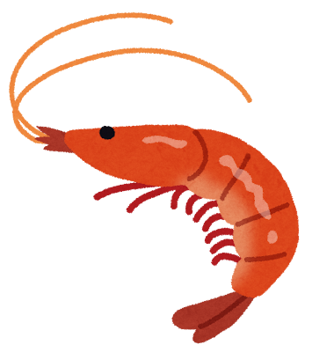
エビそぼろのちらしずし

～ エビの食感と凝縮されたうまみ、甘みを存分に味わえる ～

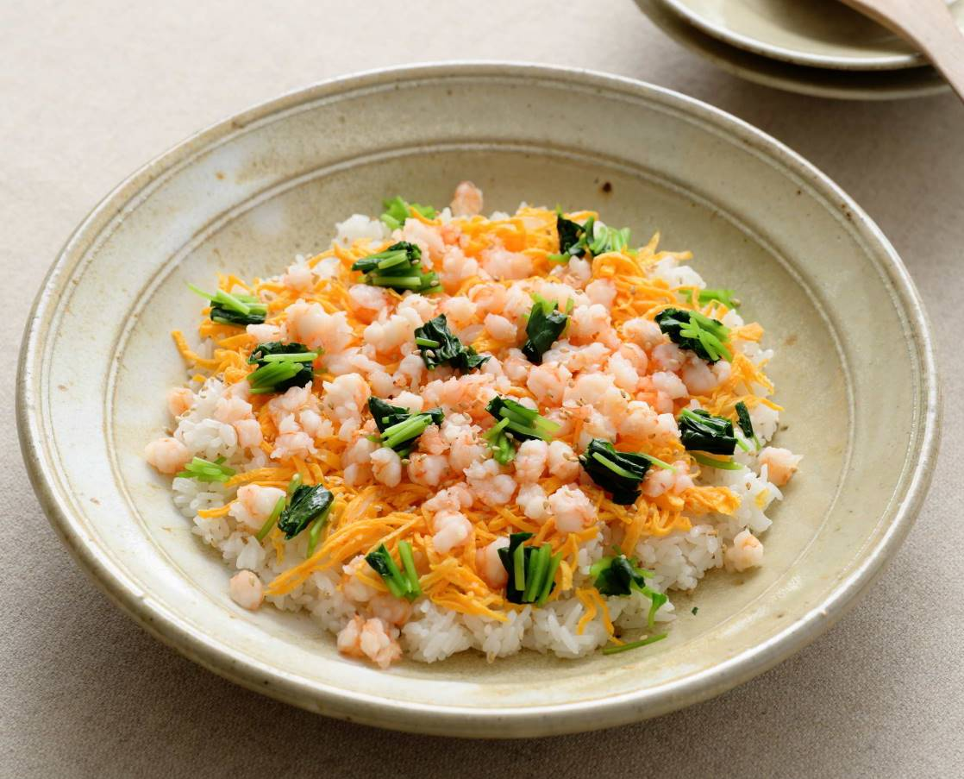

むきエビ･･･････････････････････ １００ｇ
温かいご飯･･････････････ １合分(３３０ｇ)
卵･･･････････････････････････････ １個
ミツバ･････････････････････ １袋(３０ｇ)
白煎りゴマ･････････････････ 小さじ１／２
砂糖・酒･････････････････ 各大さじ１
みりん･････････････････････ 小さじ１
塩･････････････････････ 小さじ１／４
酢･････････････････････････ 大さじ２
砂糖･･･････････････････････ 大さじ１
塩･････････････････････ 小さじ１／２
塩 サラダ油
材料（二人分）

Ａ

Ｂ

１１月号好評発売中

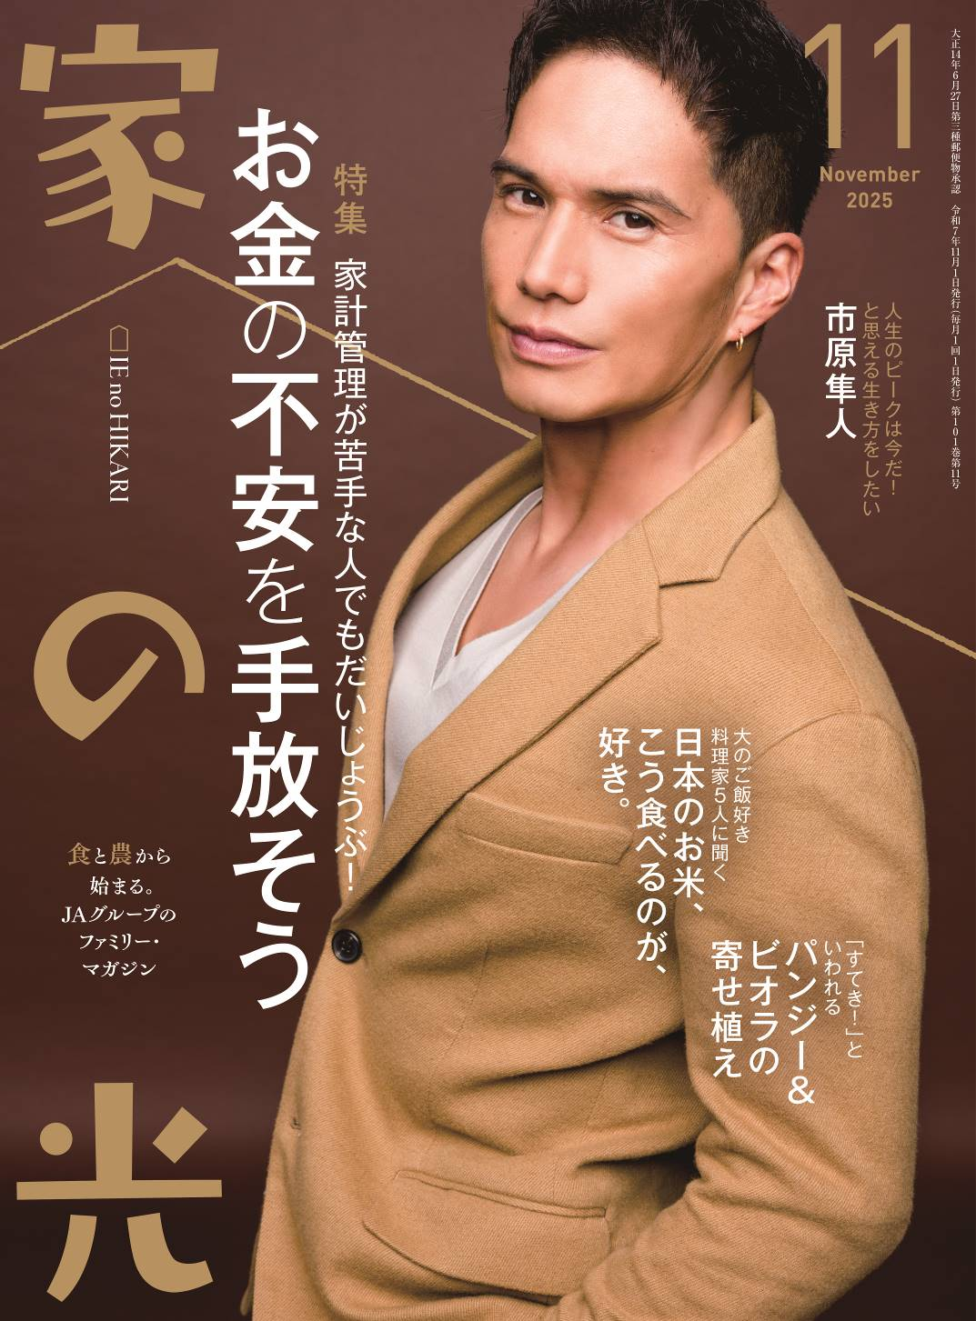
作 り 方

➊エビは背わたがあれば取り、塩少々でもみ洗いし、水けを拭く。１ｃｍ幅に切って包丁でかるくたたく。卵は塩少々を加えて溶きほぐす。
➋フライパンを中火で熱し、油小さじ１／２を薄く広げる。①の卵を加えて弱火にし、全体に広げ、表面が固まったら上下を返してさっと焼く。あら熱が取れたら細切りにする。
➌小鍋に湯を沸かし、ミツバを加えてさっとゆでる。水に取って水けを絞り、１ｃｍ長さに切る。同じ鍋にＡを入れて中火にかけ、煮たったら①のエビを加え、混ぜながら１分ほど煮て火を止め、そのままあら熱を取る。
➍ボウルにご飯を入れ、混ぜ合わせたＢを回しかける。全体を切るように混ぜ、うちわであおいでつやを出す。
➎④を器に盛り、②の卵と③のエビを汁けを切って全体にのせ、ミツバをちらしてゴマをふる。

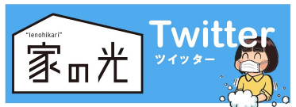


お問い合わせ・お申し込みはＪＡ窓口まで



